КрАЗ-65055: технические характеристики
Мощный силовой агрегат, высокая надёжность, отменная грузоподъёмность, удобство в эксплуатации – это только малая часть всех преимуществ прославленных автомобилей КрАЗ. Именно таким достойным представителем и является самосвал марки КрАЗ-65055. Производится он в украинском городе Кременчуг со средины 1997 года, но при этом не утратил ни капли своей актуальности.
КрАЗ-65055 является тяжёлым самосвалом крупного тоннажа, обладающим колёсной формулой 6х4. Данная техника предназначена для транспортирования как навалочных, так и сыпучих тяжёлых грузов по дорогам с твёрдым типом покрытия – щебень, асфальт, грунт и прочее, где нагрузка на спаренные оси не превышает 22 000 кгс. Автомобиль обладает задним типом разгрузки. Именно по этой причине он активно используется при проведении строительных либо дорожно-ремонтных работ, для транспортировки мусора или стройматериалов. Эксплуатация КрАЗ-65055 возможна практически в любых климатических условиях, потому как выпускается он в двух вариантах:
- Тип "У" – предназначен для умеренного климата (до +50 градусов).
- Тип "Т" – эксплуатируется в тяжёлых климатических условиях (до -45 градусов).
Видеообзор автомобиля – https://www.youtube.com/watch?v=Q_wdNbLjYC8&t=15s
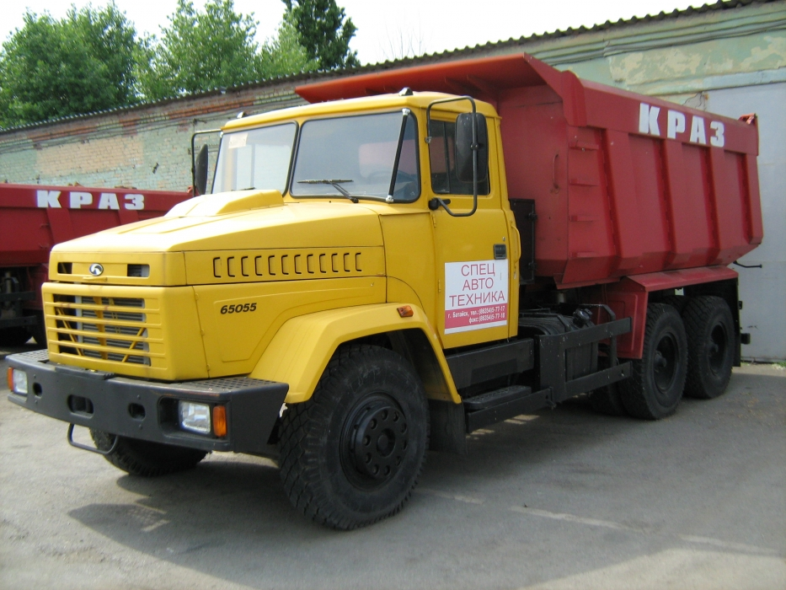

КрАЗ-65055 – история создания
В начале 1977 года на базе грузовых автомобилей КрАЗ-250 и КрАЗ-260 был разработан первый опытный образец знаменитого самосвала модели КрАЗ-6505.
С начала 1978 года новоиспечённый трёхосный автомобиль КрАЗ с грузоподъёмностью до 16 тонн был занесён в промышленный план автомобильного производства Советского Союза на срок до 1990 года. Летом этого же года опытный образец грузовика был показан широкой аудитории на ВДНХ Советского Союза.
Прототип грузового автомобиля КрАЗ-6505 с пониженным расходом топлива до 39 литров был показан на интернациональном конкурсе "Агропром-1984". Далее пошли испытания и усовершенствование техники, после которых грузовик со снаряжённой массой в 11,6 т, максимальной грузоподъёмностью до 15,5 т и ресурсом силовой установки в 250 тысяч км (до первого капремонта) снова был показан на ВДНХ. Но поскольку уже было принято постановление о начале массового производства модели 1984 года, грузоподъёмность которой составляла 16 тонн, начало производства усовершенствованных КрАЗ-6505 было решено отсрочить до 1990 года.
Испытания модернизированного автомобиля проходили в начале 1990 года в районе Ашхабада. По результатам тестов в жарких климатических условиях была модифицирована система питания силовой установки кислородом. Новые решения позволили уменьшить расход топлива более чем на 3,5%. И это при том, что эксплуатировался грузовик при температурах свыше чем +40 градусов.
В конце 80-х годов для модели КрАЗ-65055 была сконструирована самосвальная платформа, которая изготавливалась из сверхпрочного сорта стали и оборудовалась балансирным подъёмником. К концу 1995 года для грузовика была создана целая линейка самосвальных платформ, которые обладали объёмом от 9 до 12,5 м3. Также были созданы вариации с задним размещением борта и безбортовые.
В начале 1994 года власти заявили об официальном старте производства грузовика КрАЗ-6505, но выпуск модели 65055 стартовал лишь в средине 1997 года (было выпущено всего несколько экземпляров). Крупносерийное же производство самосвала началось только в начале 2004 года, когда кременчугскими конструкторами было выпущено около 130 автомобилей.
До начала 2008 года было изготовлено уже более 4 тысяч экземпляров техники.

Технические характеристики КрАЗ-65055

Двигатель
Грузовик КрАЗ-65055 производится с несколькими типами моторов.
Самыми востребованными являются модели с дизельными силовыми агрегатами, которые производятся на автозаводе в городе Ярославле. 8-цилиндровый поршневой двигатель ЯМЗ-238Д является 4-тактным, обладает V-образным расположением цилиндров, жидкостным охлаждением и системой впрыска топлива непосредственного типа. Воспламенение происходит от сжатия. Объём мотора составляет 14.86 литра, а предельный показатель крутящего момента – 1225 Нм. Система впуска оснащается газотурбинным наддувом с одним турбокомпрессором. Номинальная мощность представленного агрегата равна 330 л.с. Главным преимуществом силовой установки является высокая надёжность.
На более поздние модели грузовика КрАЗ-65055 также устанавливаются силовые установки марки ЯМЗ-238ДЕ2, которые обладают всего лишь несколькими отличиями. На данном двигателе немного выше показатель крутящего момента – 1274 Нм. Впускная система здесь такая же, но она снабжена промежуточным охлаждением надувочного воздуха в теплообменнике, благодаря чему мотор выделяется высокой степенью надёжности и отвечает всем стандартам и нормам "Евро-2".
Такие показатели, как максимальная мощность, объём мотора, количество цилиндров и их расположение абсолютно идентичны силовой установке ЯМЗ-238Д.
Касательно расхода топлива автомобиль КрАЗ-65055 показывает среднестатистические показатели с своём классе. При движении на скорости 60 км/ч грузовик потребляет около 31-32 литра на 100 километров. При скорости в 80-90 км/ч показатели несколько увеличиваются и техника начинает сжигать 34-37 литров горючего на 100 км пути. В холодную пору года расход топлива может увеличиться в среднем на 1-1,5 литра, что вполне допустимо для машин тяжёлого класса. Объём бака для горючего равен 250 литрам.

Коробка передач
Опытные версии самосвала оборудовались ККП марки ЯМЗ-2380, но для мощности автомобиля её было недостаточно. Было принято решение модернизировать КПП. Так на свет появилась коробка передач марки ЯМЗ-2381, которой комплектуются все нынешние автомашины модели КрАЗ-65055. Данная КПП выдерживает большие нагрузки, демонстрирует отменную надёжность и обладает огромным ресурсом эксплуатации. Она является 8-ступенчатой и оборудуется планетарным демультипликатором двухдиапазонного типа. Также для передач переднего хода предусмотрены синхронизаторы.
Конструкция модернизированной коробки передач предусматривает такие изменения:
- Первичный вал увеличен в диаметре
- Поставлен пневмоусилитель переключения передач
- Установлено электропневматическое управление
- Датчик спидометра стал электронным
- Установлен ходоуменшитель, при помощи которого скорость езды может достигать отметки в 0,9 км
- Также устанавливается система дополнительного отбора мощности.

Габаритно-массовые показатели
Габариты автомашины КрАЗ-65055:
- длина грузовика – 8350 мм;
- колёсная база – 4080 мм;
- ширина автомобиля – 2500 мм;
- дорожный просвет – 290 мм;
- колёсная формула – 6х4;
- шины – 12,00R20;
- высота автомашины – 2870 мм.
Массовые показатели:
- полная масса автомобиля – 30600 кг;
- снаряжённая масса – 12600 кг;
- допустимая нагрузка на переднюю ось – 6100 кг;
- допустимая нагрузка на заднюю ось – 24500 кг;
- предельная грузоподъёмность – 20000 кг.

Трансмиссия
Самосвал КрАЗ-65055, как уже было сказано выше, оснащается двумя марками коробки передач: модель ЯМЗ-2380 (более старые машины) и модель ЯМЗ-2381.
Каждая из них имеет свои достоинства и минусы. Модификация ЯМЗ-2380 является более жесткой и твердой, а передаточные числа её существенно меньше, нежели у модернизированной версии. Модель ЯМЗ-2381 при переключении скоростей ведёт себя более уверенно и плавно, дерзких щелчков при переключении передач не выявлено.
Машина КрАЗ-65055 приводится в движение посредством заднего привода, что считается разумным решением, учитывая специализацию его назначения. Колёсная формула автомобиля – 6х4. Так получается, что при максимальной нагрузке самосвал может легко ехать с предельной скоростью 80-90 км/ч.
Многие водители КрАЗ-65055 говорят, мол подвеска его несколько жёстковатая, потому как впереди применяются рессоры с гидравлическими амортизаторами, а сзади независимая подвеска, которая сбалансирована на 2 рессорах полуэллиптического типа.
Впрочем здесь наблюдается немалое достоинство – незамысловатость и высокая надёжность всей конструкции. Номинальный ресурс постоянной эксплуатации таких рессор равен 300-350 тысячам километров. Но даже такой показатель ещё не предельный. Когда грузовик загружен не на максимальную грузоподъёмность, то подвеска мгновенно делается комфортнее и мягче.
На автомашине КрАЗ-65055 установлена тормозная система барабанного типа, а значит всё предельно просто и крайне надёжно, потому что в конструкции есть всего лишь два главных элемента – тормозные барабаны и, естественно сами колодки. Приводится в действие тормозная система посредством механизма пневмогидравлического типа. На более поздних моделях (начиная с конца 2009 года) уже используется тормозная система дискового типа.
Шины грузовика достаточно интересны. Невзирая на большой радиус они обеспечивают наилучшую высоту для грузовика с подобным уровнем нагрузки и общими габаритами. Шина обладает такой шириной, которая способна равномерно разделить нагрузку между всеми осями машины.
Обратите внимание! Самосвал КрАЗ-65055 способен легко преодолевать все проблемные участки дороги – разжиженные грунты, горные уклоны, заснеженные трассы и другие, потому как общее давление техники на 1см2 грунта крайне низкое – такой показатель был достигнут конструкторами ещё на испытаниях 1988 года в условиях жаркого климата и песочного грунта.

Кабина КрАЗ-65055
Кабина самосвала КрАЗ-65055 не выделяется ничем особенным среди конкурентов данного класса. Короткая кабина без наличия спального места не стала более просторной со времён испытаний 1988 года. Если сопоставлять удобство, то она лишь малость уступила заграничным собратьям по классу. В кабине предусмотрено третье посадочное место. Она оснащена двумя сиденьями для пассажиров и водительским креслом. Все сидения подрессорены, что обеспечивает достойный уровень комфорта даже при передвижении по бездорожью.
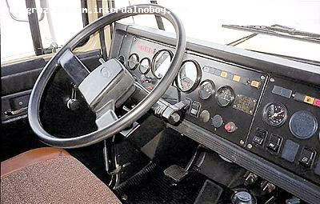
Зеркала заднего вида на автомашине демонстрируют хороший уровень обзорности. Даже при максимальной загрузке "картинка" в зеркалах не опускается и не поднимается при преодолении уклона, что существенно для многих собратьев КрАЗа.
При езде по асфальту или твёрдому грунту кабина показывает себя с лучшей стороны – она довольно мягкая и не подвергается резким раскачиваниям, что не позволяет устать водителю даже при самых долгих транспортировках.
Ещё на каждой дверце есть вспомогательные рукоятки, значительно упрощающие доступ к кабине. Пневматических баллонов для кабины либо пружинных стоек инженеры не создавали – "этакий троянский конь" – ласковые отзывы владельцев грузовика.
Приборная панель самосвала считается одной из самых информативных и удобных для водителя среди всех аналогов, произведённых в СССР. Дизайн её чем то напоминает иностранных конкурентов, но только до 1998 года, после чего в Европе практически все грузовики стали оборудоваться электроникой и прочими устройствами, недоступными тогда для СССР.
Пластик в кабине довольно добротный – при скорости в 60 км/ч, даже по пересечённой местности, он не скрипит и не пытается изогнуться от прикасания рукой.
"Важно!" Кабина самосвала КрАЗ-65055 не предназначена для перевозки тяжёлых грузов на длительные расстояния. Её явственным недостатком является то, что она плохо защищена от воздействия встречного ветра и не является достаточно комфортной. Педали управления довольно тугие и жёсткие, сиденье должным образом не поддерживает осанку спины. Итог прост – водитель устанет уже через 150-200 км безостановочного пути.

Модификации КрАЗ 6000 серии
Главных модификаций КрАЗ-65055 много, но в рамках сегодняшней статьи будут рассмотрены только основные.
И прежде, чем начать их обзор, просто необходимо упомянуть о КрАЗе-250 модели. Ведь именно он стал родоначальником прославленных грузовиков украинского производства. Именно он выдерживал все испытания и тесты, которые проводились ещё в Советском Союзе. А в то время, как мы знаем, всё отталкивалось от ГОСТов и СНИПов. Получить случайную награду в те годы было просто невозможно. КрАЗ-250 выдержал все испытания жарой (до +55 градусов) и холодом (до -55 градусов в условиях Антарктики). И это всё происходило с заводской моделью, которая специально не модернизировалась под такие условия. Лишь спустя несколько лет конструкторы стали улучшать грузовик, его отдельные узлы, систему питания, силовую установку и раму, которая в итоге стала производиться из легированной стали. Этот "герой" достоин внимания!
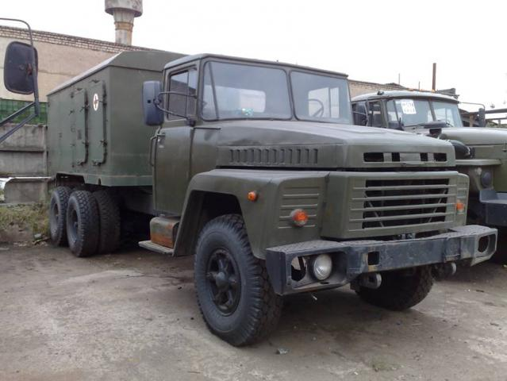
1. КрАЗ-250 – грузовая автомашина тяжёлого класса украинского производства, впервые увидевшая свет ещё в далёком 1978 году. Выпуск техники не прекращался до начала 1992 года. Кузов грузовика являет собой функциональную платформу, в которой борта открывались и сзади и с левой стороны (в отдельных модификациях). Шасси техники многофункционально – на него может быть установлено различное оборудование, к примеру, автокран, бетоносмеситель, автоцистерна и многое другое. Именно этот "патриот" и посодействовал созданию целой линейки грузовиков КрАЗ.
2. Автомашина КрАЗ-6503 – представляет он собой трёхосное шасси тяжёлого тоннажа, назначением какого является перевозка как сыпучих, так и навалочных грузов. Технические особенности грузовика позволяют монтировать на его шасси бортовые платформы, автоэвакуатор, высокообъёмные цистерны, гидравлические подъёмники и прочее. Отличительной чертой автомашины является повышенный уровень проходимости.
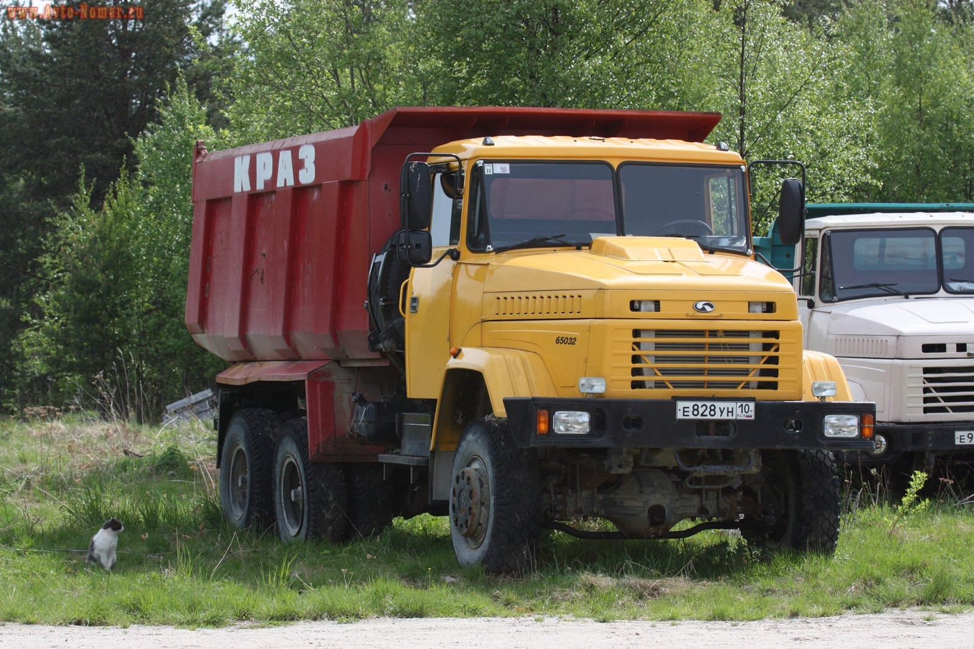
3. Модель КрАЗ-6510 – трёхосный украинский грузовик тяжёлого тоннажа, который зарекомендовал себя как крайне надёжный и долговечный. Грузоподъёмность до 14 тонн. Назначением его является транспортирование груза как в пределах города, так и на междугородних расстояниях. На сегодняшний день представленный автомобиль активно используется вооружёнными силами, предприятиями коммунального хозяйства, аграрными предприятиями и промышленными отраслями. Может оборудоваться и как самосвальной платформой, так и бортовой.
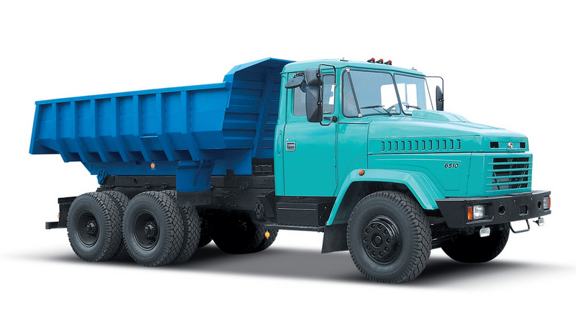
4. Автомашина КрАЗ-65032 – трёхосное шасси тяжёлого тоннажа, на каком смонтирована самосвальная платформа. Предназначена техника для транспортирования всевозможных грузов в пределах пригородных маршрутов. Невзирая на стандартное шасси автомашина демонстрирует отменный уровень проходимости по вязким типам грунта. Активно применяется дорожными службами, строительными фирмами, предприятиями коммунального назначения, аграрным хозяйством и прочее.
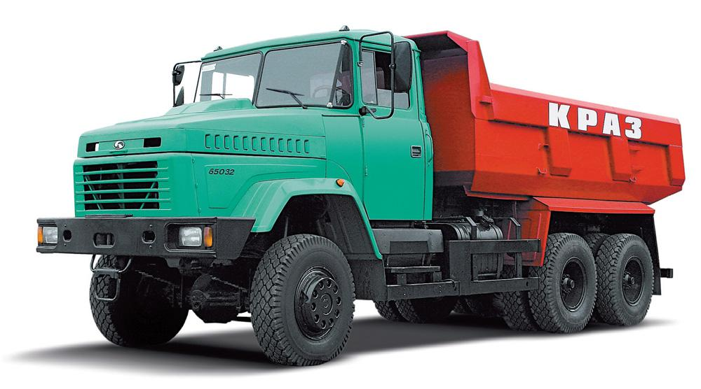
5. Автомашина КрАЗ-6140 – трёхосный украинский грузовик тяжёлого тоннажа с колёсной формулой 6х6. Его назначением является перевозка специализированных грузов (как сыпучих, так и навальных). Также шасси предназначено для монтирования разного оборудования – АТЗ, автоподъёмников, цистерн для любых жидкостей и топлива и т.д. Грузовик выделяется увеличенной манёвренностью и отменной проходимостью. Широкое применение нашёл в коммунальных организациях, вооружённых силах, индустриальных предприятиях, строительных компаниях и т.д.
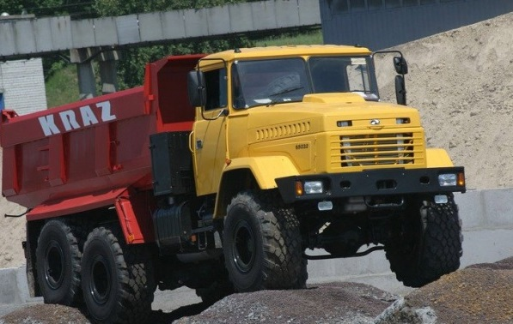

Отзывы владельцев КрАЗ-65055
Отзывы владельцев грузовика КрАЗ-65055 гласят приблизительно одно и то же.
Автомашина качественная и крайне надёжная, но только при соответствующем обслуживании. Ещё раз напомним, что период до капитального ремонта составляет аж 250 тысяч километров, что не каждый конкурент продемонстрирует. Расход горючего не превышает ГОСТовских показателей и колеблется от 32 до 37 литров на 100 км пути, что зависит от манеры езды владельца. Грузоподъёмность автомашины превосходная, как для тяжёлого класса. Груз с весом в 17 тонн особо не ощущается, грузовик ведёт себя твёрдо и уверенно.
Отзыв водителя автомашины – https://www.youtube.com/watch?v=wuH1n16JQu8&t=102s
Главные плюсы КрАЗ-65055
Салон автомобиля удобный и качественный, все органы управления размещены у водителя под рукой. Пластиковые детали не жёсткие и не скрипят при движении. Благодаря практически прямому лобовому стеклу обзор великолепный. Двигатель весьма тяговит и крайне надёжен. Ремонтные работы производятся очень редко. Вместимость кузова впечатляет, не каждый конкурент КрАЗа (особенно китайский) может продемонстрировать такие показатели. В заводских показателях указанно, что более 20 тонн автомобиль перевозить не может. Практика показала совсем обратное – хорошо обслуженный КрАЗ-65055 может транспортировать груз с весом до 27 тонн. Чего точно не покажут конкуренты.
Основные недостатки КрАЗ-65055
Слабая система распределения тёплого воздуха от обогревателя. Исправляется методом установки иностранных аналогов. Шумоизоляция также слабенькая. Можно исправить посредством установки других "резинок", в частности от КамАЗа. В остальном машина крайне надёжна.

КрАЗ-65055: цена нового и б/у
Если сравнивать с иностранными аналогами, то стоимость КрАЗ-65055 существенно ниже и лоялней.
На сегодняшний день выпуск грузовика КрАЗ-65055 остановлен. В серию идут лишь его модификации. Тем не менее приобрести автомашину КрАЗ-65055 всё же возможно. Новых моделей Вы на вряд ли найдёте, но с машинами б/у вопросов совершенно нет.
Цена здесь напрямую зависит от года производства и реального пробега:
- Самосвал 1997-2003 года выпуска (пробег от 300 до 400 тысяч км) можно приобрести за 230-340 тысяч рублей. Автомобили с грузовыми платформами обойдутся на 30-70 тысяч дороже.
- Грузовики КрАЗ-65055 2003-2009 года выпуска (пробег до 200 тысяч км, потому как модернизированные модели) можно купить за 470-650 тысяч рублей.
- Модели 2010-2014 годов выпуска (пробег не превышает 150 тысяч км) можно приобрести за 790-1250 тысяч рублей.
Грузовик КрАЗ-65055 заслужил свою славу – он прошёл долгий путь от Советского Союза до нынешних времён. Он один из тех, кто не сдался в былые годы и не был забыт после распада СССР. Он заслужено считается самым успешным и надёжным грузовиком от украинского производителя. Он вобрал в себя все самые актуальные и наработанные годами новшества конструкторов. Он не только не уступает своим заграничным соперникам, но и превосходит их во многих нюансах, в особенности в надёжности и цене на ремонт.

